Лабораторная работа №8

Программирование цикла. Обработка аргументов командной строки

Акунаева Антонина Эрдниевна

Содержание

# Цель работы

Приобретение навыков написания программ с использованием циклов и обработкой аргументов командной строки.

# Задание

Научиться реализовывать циклы в NASM.  
Научиться обрабатывать аргументы командной строки в NASM.

# Выполнение лабораторной работы

## Реализация циклов в NASM

3.1.1. Создайте каталог для программам лабораторной работы №6, перейдите в него и создайте файл lab8-1.asm.

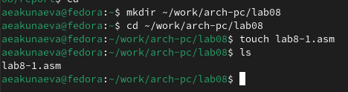

Рис. 1: Использование команд mkdir и touch

Создадим каталог lab08 в рабочем каталоге при помощи mkdir, перейдём в него с cd. В новом каталоге создадим NASM-файл lab8-1.asm при помощи touch.

Внимательно изучите текст программы (Листинг 8.1). Введите в файл lab8-1.asm текст программы из листинга 8.1. Создайте исполняемый файл и проверьте его работу.

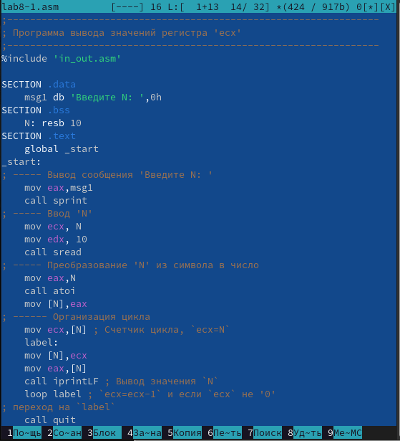

Рис. 2: Mcedit: листинг 8.1 в файле lab8-1.asm

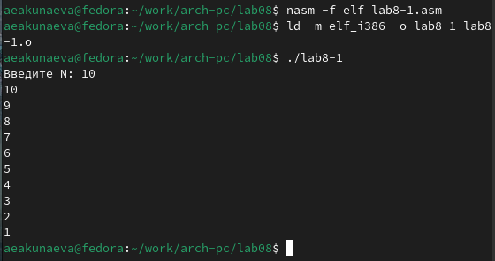

Рис. 3: Создание и запуск исполняемого файла lab8-1

Изучим текст листинга 8.1 - в нём описан текст программы для вывода значений регистра ‘ecx’, используемого в кач-ве счётчика для инструкции цикла loop.

Откроем файл .asm в текстовом редакторе mcedit. Скопируем текст листинга в файл lab8-1.asm и создадим исполняемый файл. Запустим его и получим построчный отсчёт от введённого нами числа до 1.

Измените текст программы добавив изменение значение регистра ecx в цикле.

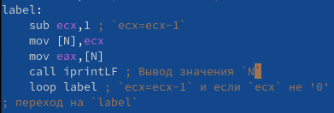

Рис. 4: Mcedit: изменения в файле lab8-1.asm: некорректная работа

Снова откроем в mcedit lab8-1.asm и отредактируем строки в теле label. Мы добавляем одну строку sub ecx,1 в цикл, который дополнительно изменяет ecx.

Создайте исполняемый файл и проверьте его работу. Какие значения принимает регистр ecx в цикле? Соответствует ли число проходов цикла значению N введенному с клавиатуры?

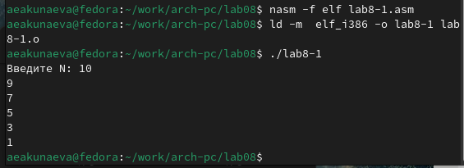

Рис. 5: Создание и запуск исполняемого файла lab8-1: некорректная работа

Оттранслируем и создадим исполняемый файл, запустим его и получим в результате не числа от 1 до 10, а только нечётные. Это происходит из-за добавленной строки, т.к. дополнительно к действию цикла над регистром ecx отнимается ещё 1. Программа работает, однако количество проходовцикла не совпадает значению введённого N.

Внесите изменения в текст программы добавив команды push и pop (добавления в стек и извлечения из стека) для сохранения значения счетчика цикла loop.

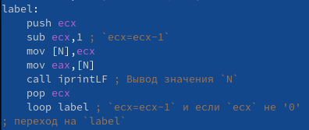

Рис. 6: Mcedit: изменения в файле lab8-1.asm: добавление стека

Внесём в текст программы ещё одни изменения - добавим стек. Другими словами, будем добавлять значение регистра ecx в стек, специальную структуру данных для хранения, а потом извлекать ecx из стека.

Создайте исполняемый файл и проверьте его работу. Соответствует ли в данном случае число проходов цикла значению N введённому с клавиатуры?

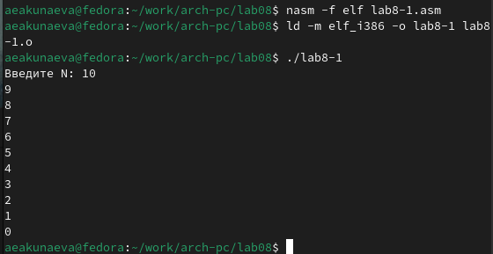

Рис. 7: Создание и запуск исполняемого файла lab8-1: добавление стека

Запустим новый исполняемый файл и получим уже 10 проходов цикла, как и было указано в числе N, однако счёт начинается с 9 и заканчивается 0, вместо 10 и 1, т.к. в цикл передаётся сохранённое значение ecx 10б из него отнимается 1 и печатается на экран и т.д.

## Обработка аргументов командной строки

3.2.1. Внимательно изучите текст программы (Листинг 8.2). Создайте файл lab8-2.asm в каталоге ~/work/arch-pc/lab08 и введите в него текст программы из листинга 8.2.

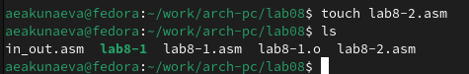

Рис. 8: Создание lab8-2.asm при помощи touch

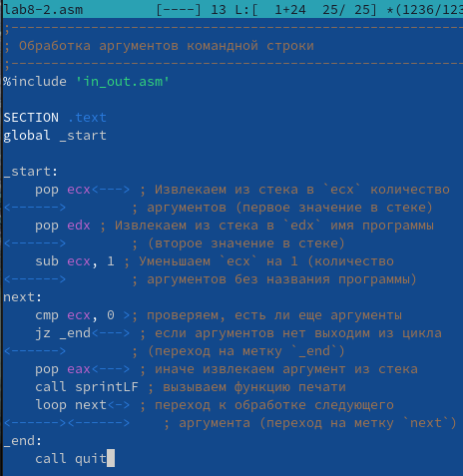

Рис. 9: Mcedit: листинг 8.2 в файле lab8-2.asm

Ознакомимся с листингом 8.2 - программа, выводящая на экран аргументы командной строки. Создадим NASM-файл lab8-2.asm при помощи touch в текущей директории. Скопируем в него текст листинга 8.2.

Создайте исполняемый файл и запустите его, указав аргументы. Сколько аргументов было обработано программой?

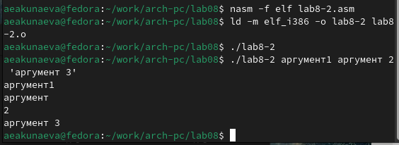

Рис. 10: Создание и запуск исполняемого файла lab8-2

Запустим созданный исполняемый файл и проверим его работу. При вводе различных аргументов через пробел выводятся 4 аругмента (те, которые были указаны через пробел, а не логические).

Создайте файл lab8-3.asm в каталоге ~/work/arch- pc/lab08 и введите в него текст программы из листинга 8.3.

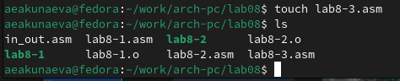

Рис. 11: Создание lab8-3.asm при помощи touch

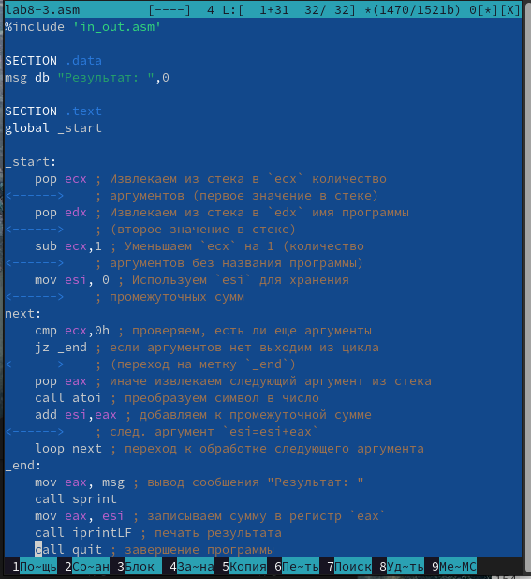

Рис. 12: Mcedit: листинг 8.3 в файле lab8-3.asm

Создадим NASM-файл lab8-3.asm при помощи touch в текущей директории. Скопируем в него текст листинга 8.3.

Создайте исполняемый файл и запустите его, указав аргументы.

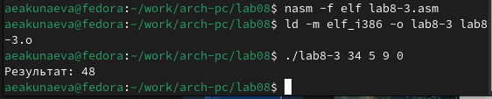

Рис. 13: Создание и запуск исполняемого файла lab8-3

Запустим созданный исполняемый файл и проверим его работу. Всё выполянется корректно: программа выводит сумму введённых аргументов.

Измените текст программы из листинга 8.3 для вычисления произведения аргументов командной строки.

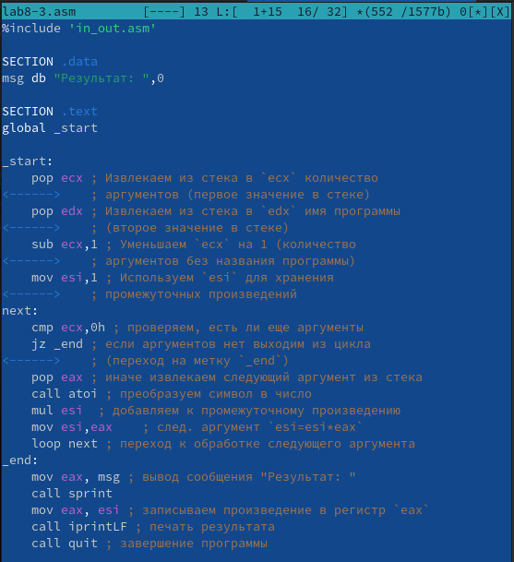

Рис. 14: Mcedit: файл lab8-3.asm: произведение аргументов

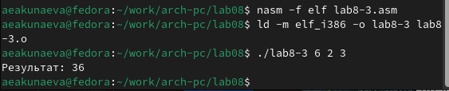

Рис. 15: Создание и запуск исполняемого файла lab8-3: произведение аргументов

Изменим строку add esi,eax на mul esi(чтобы eax*esi) и добавим строку mov esi,eax, чтобы сохранить в esi значение промежуточного произведения и изменим начальное значение esi на 1 вместо 0. Запустим созданный исполняемый файл и проверим его работу. Всё выполянется корректно: программа выводит произведение введённых аргументов.

# Описание результатов выполнения заданий для самостоятельной работы

4.1. Напишите программу, которая находит сумму значений функции f(x) для x = x1, x2, …, xn, т.е. программа должна выводить значение f(x1) + f(x2) + … + f(xn). Значения xi передаются как аргументы. Вид функции f(x) выбрать из таблицы 8.1 вариантов заданий в соответствии с вариантом, полученным при выполнении лабораторной работы №6. Создайте исполняемый файл и проверьте его работу на нескольких наборах x = x1, x2, …, xn.

Вариант 13. f(x)=12x-7

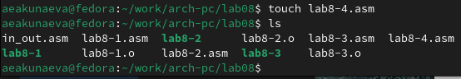

Рис. 16: Создание lab8-4.asm при помощи touch

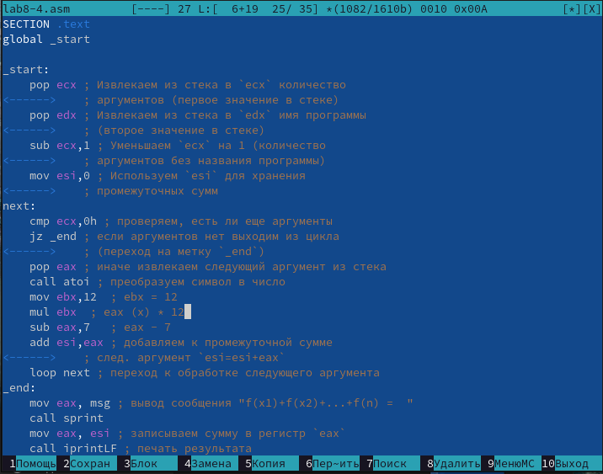

Рис. 17: Mcedit: lab8-4.asm

Создадим NASM-файл lab8-4.asm при помощи touch в текущей директории. Запишем в него текст программы, соответствующей условию со значениями и функцией из варианта 13.

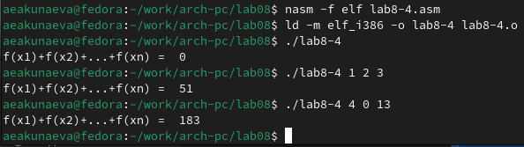

Рис. 18: Создание и запуск исполняемого файла lab8-4

Оттранслируем объектный файл и создадим исполняемый, запустим его. В результате выводится сумма значений функции f(x) = 12x-7 при разных введённых аргументах.

# Выводы

Я приобрела навыки написания программ с использованием циклов и обработкой аргументов командной строки.